Raport de

implementare
Universitatea din Petroşani
Proiect CNFIS-FDI-2025-F-0342
Acces și succes în educația superioară pentru incluziune și dezvoltare
(ASCEND_UPET)
D1. Creşterea echităţii sociale, în vederea incluziunii sociale și sporirea accesului la învățământul superior

Director proiect,
Șef lucr. dr. ing. Marius-Nicolae RÎSTEIU
Email [Email Here]



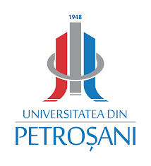

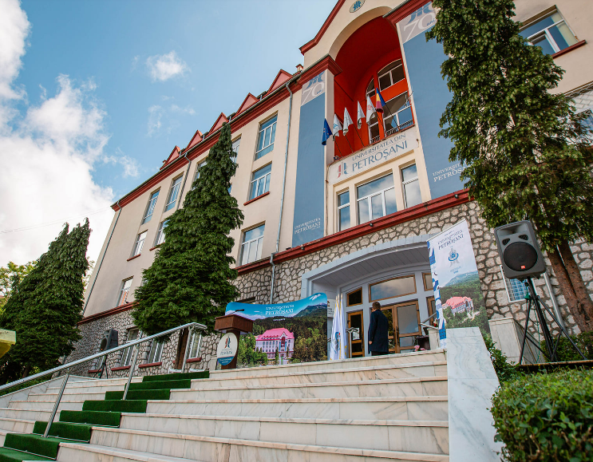
Scop și obiective


Scopul proiectului
Proiectul sprijină accesul echitabil și incluziunea studenților, în special a celor din medii defavorizate, în învățământul superior de calitate. Prin dezvoltarea unor mecanisme de consiliere, orientare profesională și suport educațional proiectul vizează reducerea abandonului creșterea angajabilității absolvenților și consolidarea legături dintre mediul academic și piața muncii.

Obiectivele proiectului
O1. Cresterea vizibilitatii ofertei educationale a universitatii in randul elevilor din mediile defavorizate
O2. Facilitarea procesului de inscriere la facultate pentru elevii din mediile defavorizate.
O3. Cresterea capacitatii institutiei de incluziune a studentilor aflati in situatii de risc si abandon universitar.
O4. Cresterea incluziunii sociale a studentilor si imbunatatirea ratei de promovare a examenelor de finalizare a studiilor.
O5. Dezvoltarea unui instrument online (canal online/platforma) dedicat informarii si comunicarii intre consilieri, cadre didactice, elevi si studenti.
O6. Crearea unei baze de date cu elevi, reprezentanti ai institutiilor de invatamant preuniversitar si studenti aflati in risc de abandon universitar timpuriu
O7. Modernizarea si digitalizarea infrastructurii

Activități implementate
A1. Realizarea si distribuirea de materiale promotionale (brosuri, afise digitale, videoclipuri inspirationale) pentru promovarea universitatii.
Au fost editate materialele promoționale în format print (broșuri, afise digitale, videoclipuri inspiraționale) și în format digital și s-au derulat campaniile de popularizare a ofertei academice, atât prin campanii de marketing tradiționale (caravane școlare, publicitate stradală, media), cât și prin campanii de marketing digital (canalele media ale universității, inclusiv campanii plătite pe Facebook). O1
A2. Crearea unui platforme online de ghidaj pentru admitere, cu informatii detaliate despre procesul de inscriere.
A fost realizată o platformă online de ghidaj pentru admitere, cu informații detaliate despre procesul on line de înscriere. O2
S-a elaborat metodologia de selecție a studenților voluntari (în special a celor proveniți din medii defavorizate) pe baza căreia s-au selectat 15 studenți care au oferit suport tehnic și asistență pentru înscrierea candidaţilor pe platforma de admitere on-line.
Au fost acordate stimulente financiare (sub formă de burse) celor 7 studenți beneficiari implicați în programele de practică/internship pentru realizarea platformei de informare și comunicare a studenților. - O2.
A3. Crearea si implementarea unui mecanism de identificare timpurie a studentilor aflati in risc de abandon.
Au fost identificați studenți aflați în risc de abandon, universitatea a implementat un mecanism de identificare timpurie bazat pe monitorizarea rezultatelor academice, frecvenței la cursuri și dificultăților sociale sau financiare. A fost realizată o baza de date cu studenți aflați în situație de abandon pentru monitorizarea acestora. O3
A4 Organizarea de programe de tutoriat pentru studenti cu dificultati academice, in special pentru cei din medii defavorizate.
Au fost organizate programe de tutoriat pentru studenți cu dificultăți academice, în special pentru cei din medii defavorizate menite să faciliteze înțelegerea și aprofundarea materiei, îmbunătățind astfel performanțele academice și rata de promovare a examenelor. O4
A5. Crearea si implementarea unui website/platforma digitala interactiva pentru informare si comunicare.
A fost creată o platformă digitală interactivă dedicată informării și comunicării între consilieri, cadre didactice, elevi și studenți, (ghidul-studentului.upet.ro) având scopul de a facilita accesul rapid la resurse educaționale, ghiduri de orientare academică și servicii de consiliere. Această platformă oferă o interfață intuitivă și accesibilă, incluzând secțiuni dedicate pentru informații despre admitere, oportunități de carieră, burse, sesiuni de mentorat și evenimente academice relevante. O5
A6. Colectarea si organizarea datelor despre studentii aflati in situatii de risc educational.

Activități

implementate
S-a creat baza de date care include informații relevante despre performanțele academice, dificultățile financiare sau sociale și alte factori care pot influența parcursul educațional al elevilor și studenților. Datele au fost colectate în colaborare cu cadrele didactice și consilierii educaționali, asigurând astfel o monitorizare eficientă și actualizată a studenților în situație de risc de abandon școlar - O6.

A7. Dotarea si modernizarea spatiilor destinate procesului de admitere si consilierii studentilor prin integrarea de echipamente tehnologice moderne si mobilier ergonomic, asigurand un mediu digitalizat si accesibil.
Dotarea celor 2 spații, achiziția, configurarea și instalarea bunurilor și echipamentelor necesare îmbunătățirii modului de derulare a procesului de admitere în spațiile alocate acestei activități din cadrul universității. O7.
R1. 20 de studenți au fost identificați și sunt sprijiniți anual prin mecanismul de monitorizare a riscului de abandon - A3.
R. 2 10 absolvenți implicați anual în sesiuni de mentorat și orientare profesională. Absolvenții sunt implicați în sesiuni de mentorat și workshopuri de orientare profesională pentru a primi informații despre tranziția spre piața muncii, contribuind astfel la succesul acestora în carieră și la reducerea abandonului universitar. A4
R3 12 de cadre didactice au fost instruite pentru identificarea și sprijinirea studenților în risc educațional. Cadrele didactice sunt instruite pentru a recunoaște semnele de risc educațional și pentru a sprijini intervențiile personalizate, facilitând astfel succesul academic al studenților. A3
R4. 2 spații au fost modernizate iar altor spații li s-au adus îmbunătățirii pentru accesul studenților A7
R5. 1 platformă online de ghidaj pentru admitere funcțională și accesibilă A2
R6. 1.000 vizualizări despre oferta educațională a universității A1
R7. 5 licee din medii defavorizate vizitate în campanii de promovare. A1
R8. 1 bază de date funcțională cu 20 de studenți monitorizați. A6
R9. 10 videoclipuri și/sau afișe promoționale realizate și distribuite A1.
R10. 20 de studenți beneficiari ai programelor de tutoriat anual. A4
R11. 4 consilieri educaționali instruiți pentru sprijinirea studenților vulnerabili. A3
R12. 40 de studenți beneficiari ai sesiunilor de consiliere și mentorat A4.
R13. 10% creștere a numărului de absolvenți de licență care își continuă studiile la master în cadrul Facultății de Inginerie Mecanică și Electrică domeniile Calculatoare și Ingineria Sistemelor A4
R 14. 5 noi parteneriate încheiate cu licee și instituții educaționale A1
R.15 7 studenți beneficiari ai burselor sau programelor de practică/internship pentru realizarea platformei pentru informare și comunicare a studenților. 15 studenți voluntari care au fost implicați în procesul de admitere au beneficiat de o bursă. A2
R16. 1 platformă digitală pentru informare și comunicare activă. A5
Au fost îndeplinite toate activitățile prevăzute, conform calendarului proiectului: au fost editate materialele promoționale, au fost efectuate achizițiile de bunuri și echipamente, au fost realizate platformele pentru facilitarea procesului de înscriere și a informării studenților, au fost acordate stimulente financiare sub formă de burse, au fost organizate și derulate sesiunile și campaniile necesare îndeplinirii obiectivului proiectului (grad de realizare: 100%).

Rezultate atinse

Bugetul proiectului
- valoarea totală: 324.000 lei
- finanțarea acordată de Ministerul Educației: 290.000 lei
- cofinanțarea Universității din Petroșani: 35.000 lei.

Director proiect,
Șef lucr. dr. ing. Marius-Nicolae RÎSTEIU

